17. Zlomky – krácení  Krátit zlomek znamená dělit čitatele i jmenovatele stejným číslem  Krácením se hodnota zlomku nemění (vyjadřuje stále stejnou část celku)  Př. $\frac{24}{36}=\frac{12}{18}=\frac{6}{9}=\frac{2}{3} \frac{36}{90}=\frac{12}{30}=\frac{4}{10}=\frac{2}{5}$  :3  :3  :2  :2  :3  :2  1) Doplňte chybějící číslo:  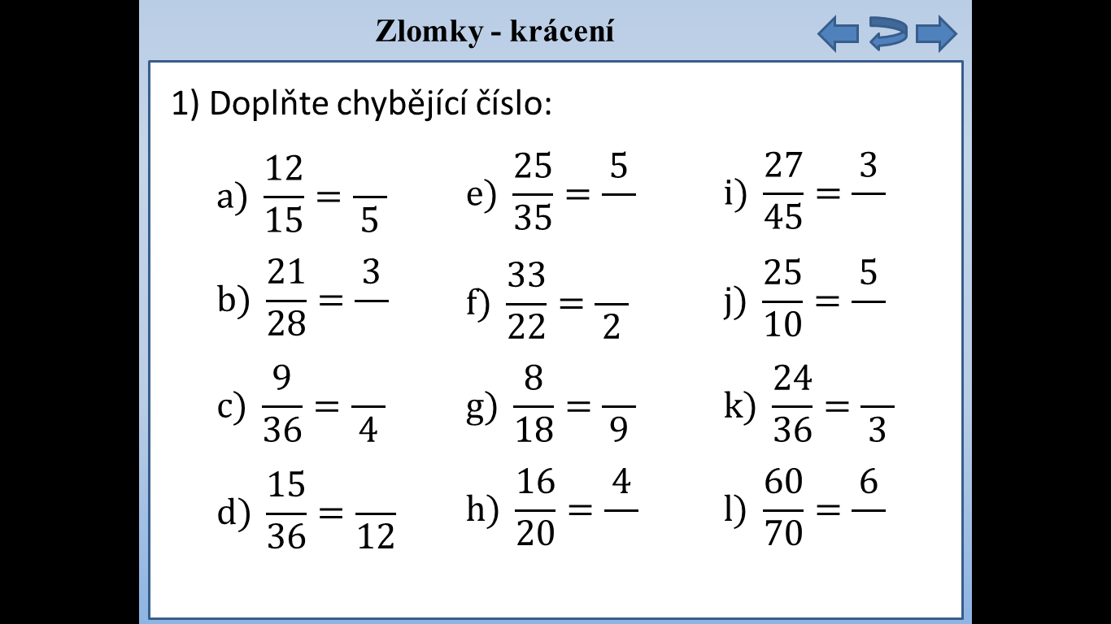  2) Doplňte (=, ≠) :  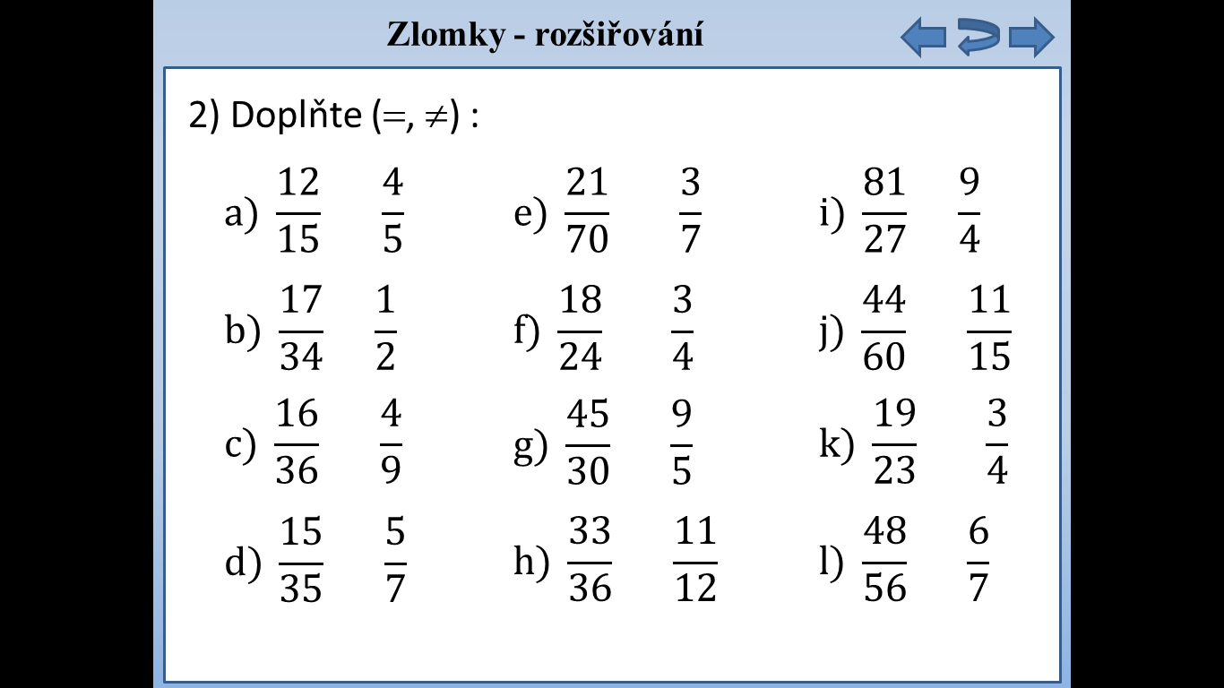  Základní tvar zlomku  Zlomek je v základním tvaru, když jeho čitatel a jmenovatel jsou čísla nesoudělná, tedy nemají žádného jiného společného dělitele než 1.  Zlomek převedeme do základního tvaru, když ho vykrátíme největším společným dělitelem čitatele a jmenovatele  Př. $\frac{16}{24}=\frac{2}{3}$ D(16,24)=8 $\frac{25}{40}=\frac{5}{8}$ D(25,40)=5  :5  :8 | 3) Zakroužkujte zlomky v základním tvaru:  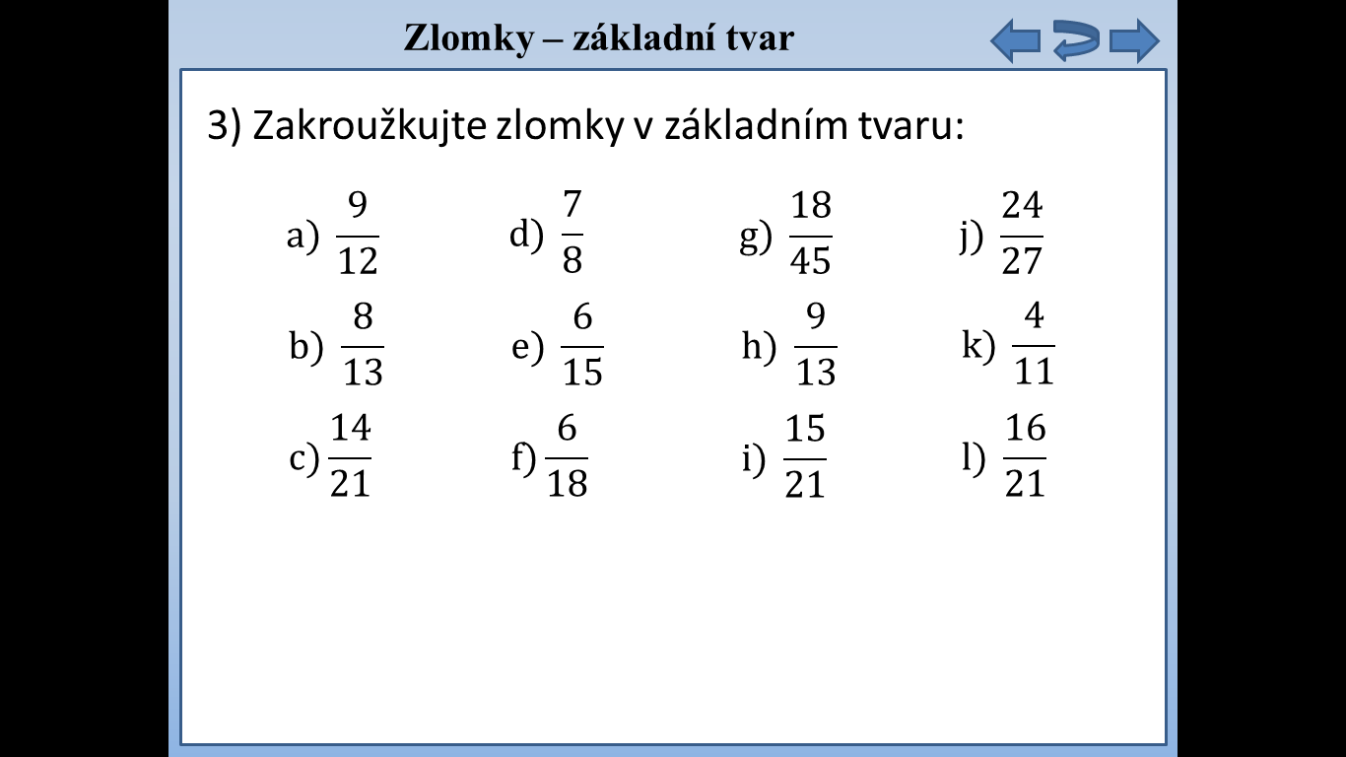  4) Převeďte zlomky do základního tvaru:  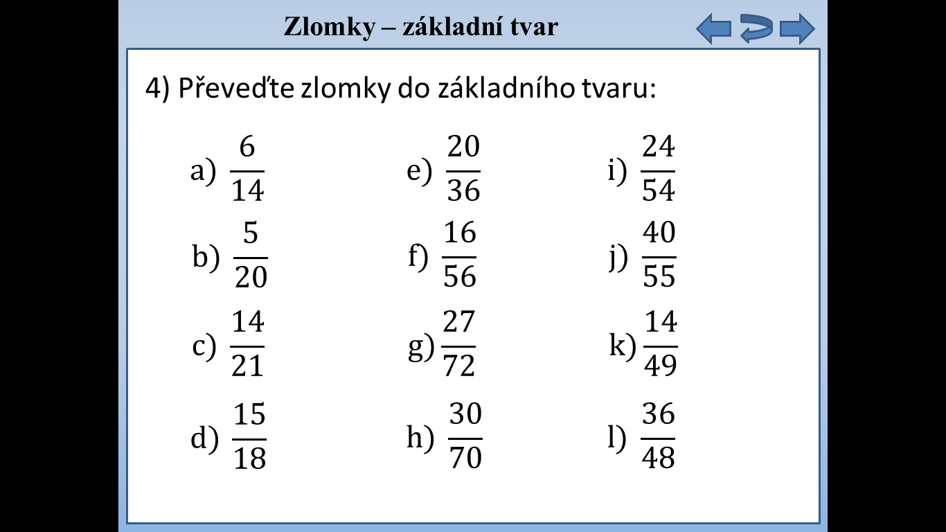  5) Převeďte zlomky do základního tvaru:  (můžete krátit postupně libovolným společným dělitelem)  